编号：XXXX

VCI Innovation Platform
自定义应用说明

北京宏博远达科技有限公司

2014 年 06 月

创建更改记录
日期 | 作者 | 版本 | 更改参考

审阅人员
日期 | 职位 | 签字

分发人员
日期 | 职位 | 签字

目 录
创建更改记录 1
审阅人员 1
分发人员 1
1 业务背景说明 2
2 功能介绍 2
2.1 业务需求 2
2.2 功能性需求 2
2.3 非功能性需求 2
3 功能设计 2
4 UI/界面设计 2
5 数据模型设计 2

  - 业务背景说明
详细描述VCI Innovation Platform v1支持的自定义扩展功能。

  - 功能介绍
VCI Innovation Platform
    - 自定义下拉列表值
有一些在下拉列表中显示自定的可选数据项，比如：人员列表、部门列表
示例：自定义人员选择列表
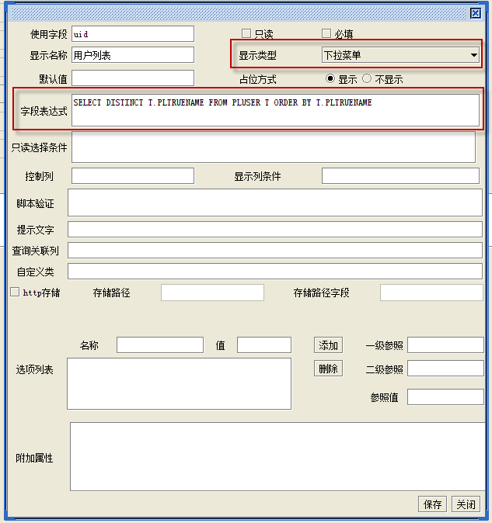
在表单定义时，两个关键作用属性
显示类型：下拉菜单
字段表达式：SELECT DISTINCT T.PLTRUENAME FROM PLUSER T ORDER BY T.PLTRUENAME
字段表达式是一个能够查询出数据的SQL语句
效果：
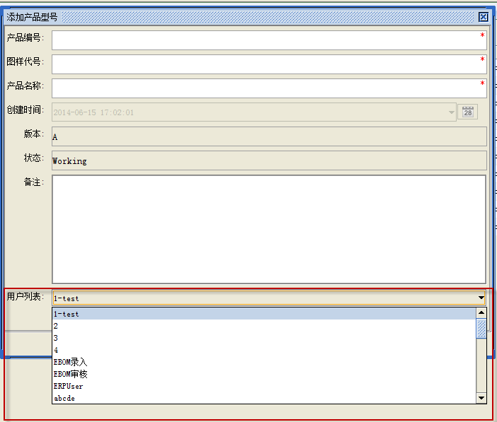
注意：该SQL语句能够返回一列，且不应该有重复的数据

    - 自定义参照属性选择
当某业务类型的某个属性参照另一个类型时，可以本方式
如：零件的材料，参照材料库（材料库是另一个业务类型）
定义：
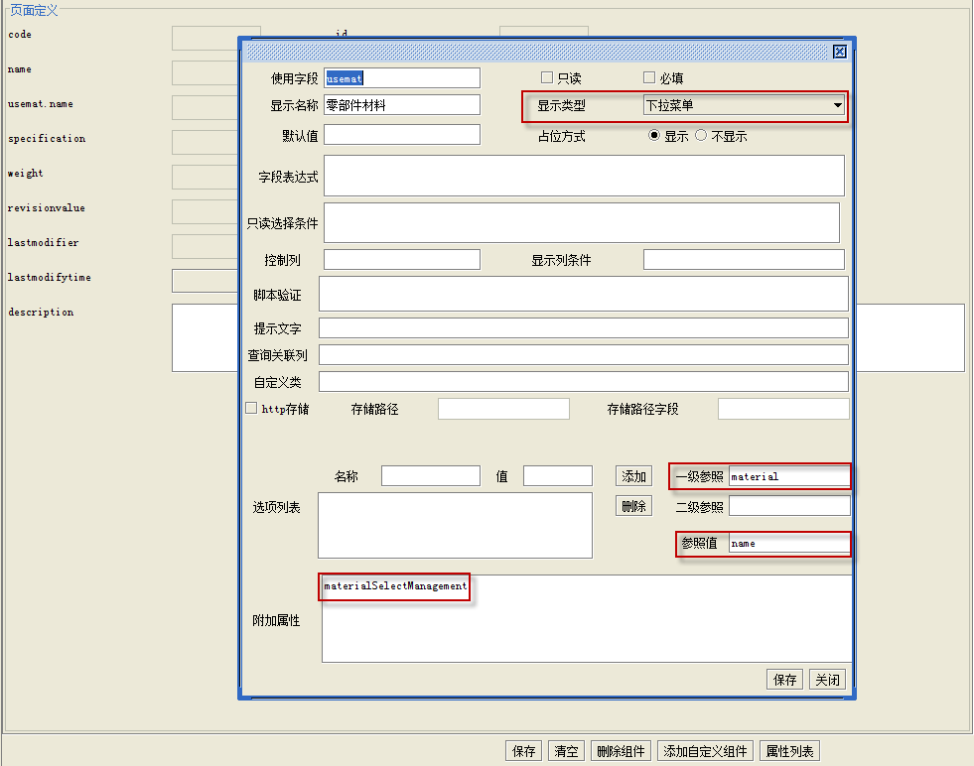
显示类型：下拉列表
一级参数：参照的业务类型名称
参照值：参照时，显示的属性名称
附加属性：上下文名称

业务对象material的上下文materialSelectManagement应该是有一个操作区，且这个操作区只有一个table
业务类型material的上下文materialSelectManagement的定义如下
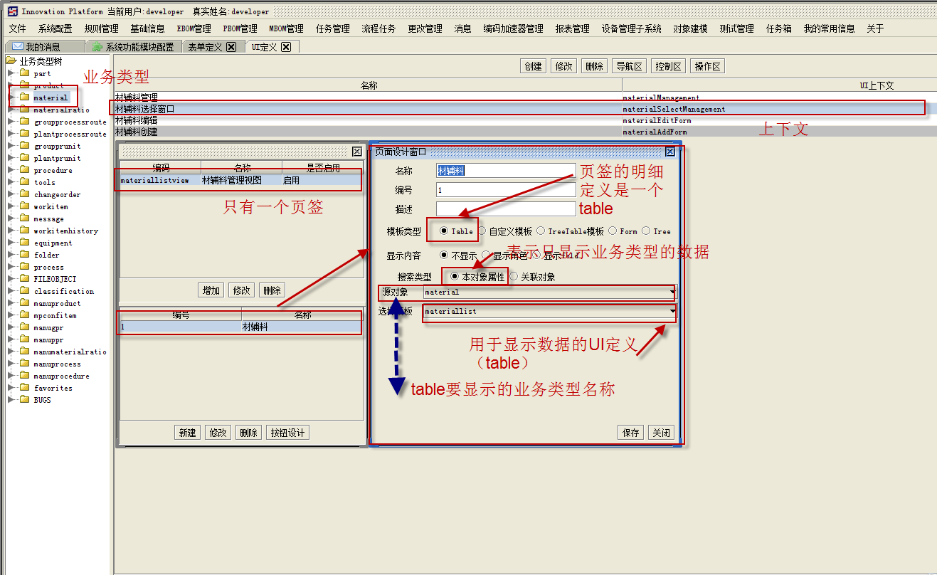
Table UI定义
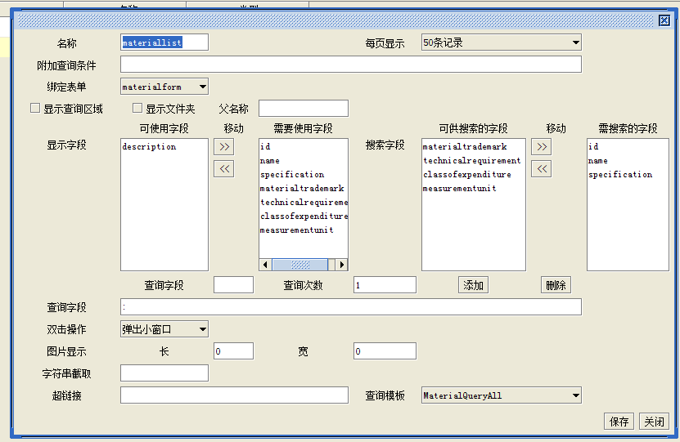
此定义中的
绑定表单：决定了有哪些属性可以被显示
materialform表单定义
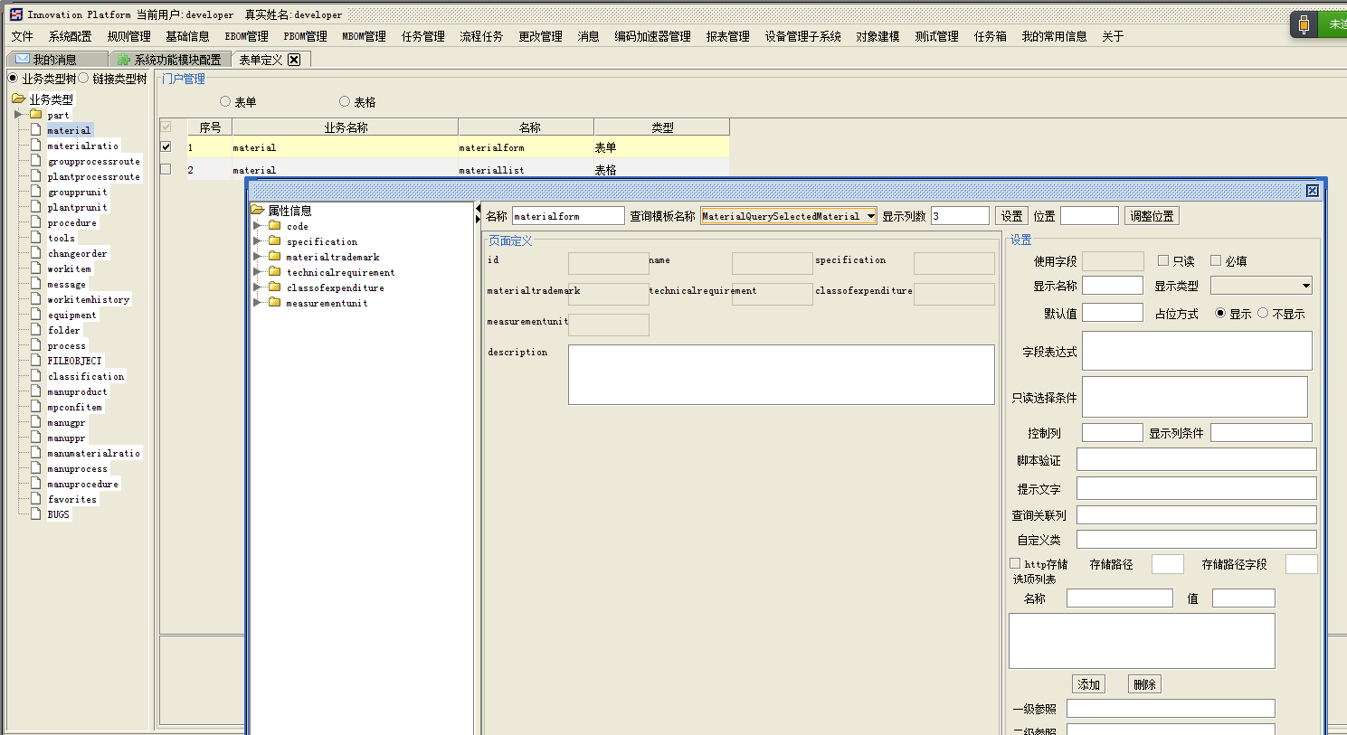

查询模板：用哪个查询模板来查询数据
MaterialQueryAll定义：
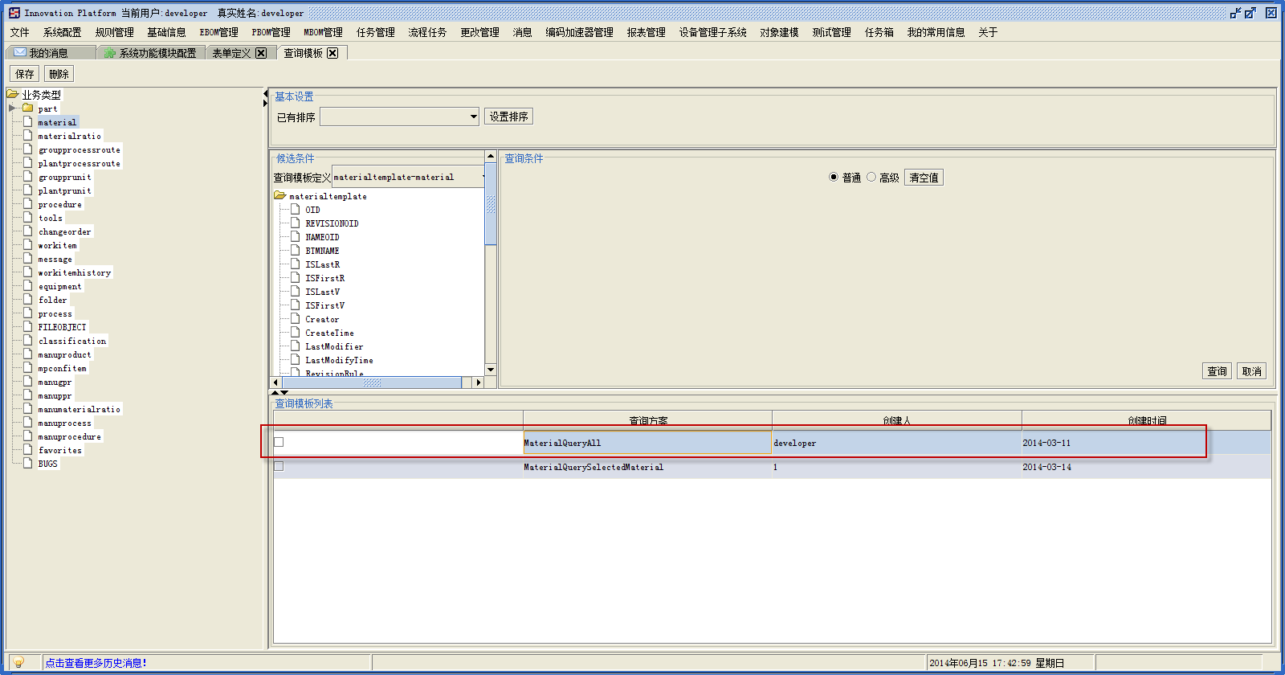
这是一个没有任何过滤条件的查询模板，表明将查出全部的数据

应用效果：
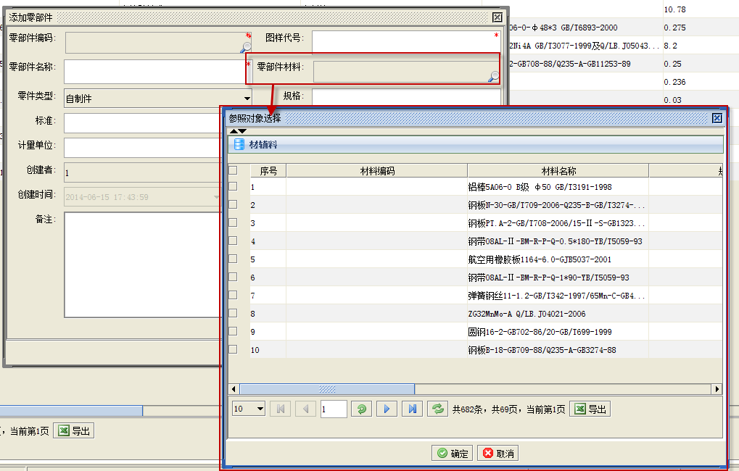
    - 属性值的定义扩展
如：属性是编码，此时需要按编码申请窗口（选择各个码段的值）
又如：选择的用户是与当前用户在同部门下的用户等这样非标准的、平台内置功能，此时就需要自定义进行自定义扩展。
平台当前支持控件级别的自定义扩展，自定义属性（控件）需要实现
plm.uif.engine.client.controls.BaseCustomControl. ICustomControl，
平台当前已经实现了一个标准行为的自定义控件：
plm.uif.engine.client.controls.BaseCustomControl
该控件实现了统一的触发自定义扩展的机制，
一切属性级别的自定义扩展，均需要实现
plm.uif.engine.client.custom.ICustomAttributeInteceptor接口，

/**
* 返回自定义属性的 存储值##VCI##显示
* @param prm 当前属性的定义信息
* @param parentComponent 父组件对象
* @return 返回数据格式 存储值##VCI##显示值
* <p>存储值：将是实际存储到BTM属性上的值</p>
* <p>显示值：控件UI展示时的显示值</p>
*/
public String getCustomAttributeSaveValue(PRMItem prm, Component parentComponent) throws VCIError;

/**
* 获取当前属性值的显示值
*
* @param attrVal，数据库记录的值
* @param prm，当前属性列的定义信息
* @return
* @throws VCIError
*/
public String getCustomAttributeDisplayValue(String attrVal, PRMItem prm) throws VCIError;

该接口定义了两种行为
- 返回属性要存储的值
- 根据存储值返回要显示的值（一切行为归自定扩展实现）
比如：用户选择控件，返回的显示值应该是用户名，显示值应该是用户的真实姓名
比如：编码属性，返回的存储值应该是码值，显示值应该也是码值

        - 实例应用1-编码申请
应用场景：零部件的编码，需要通过编码申请窗口来申请，因此其表单定义如下：
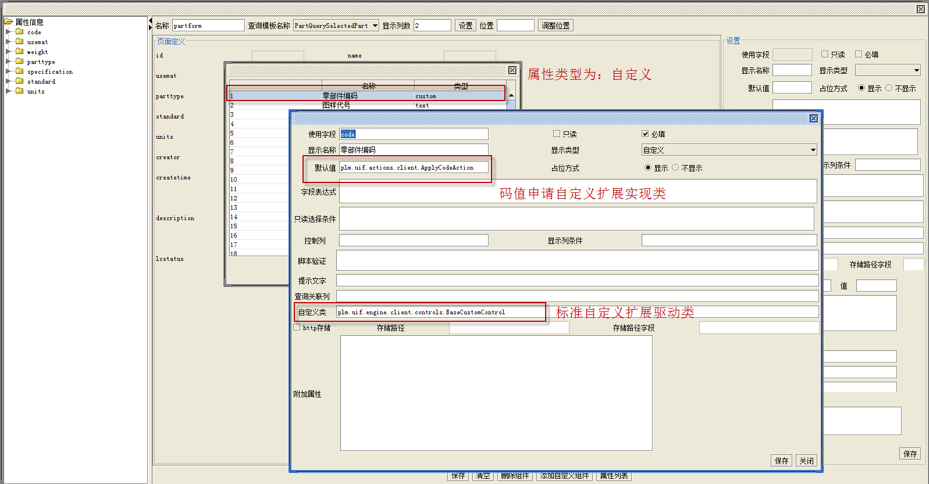

应用效果：
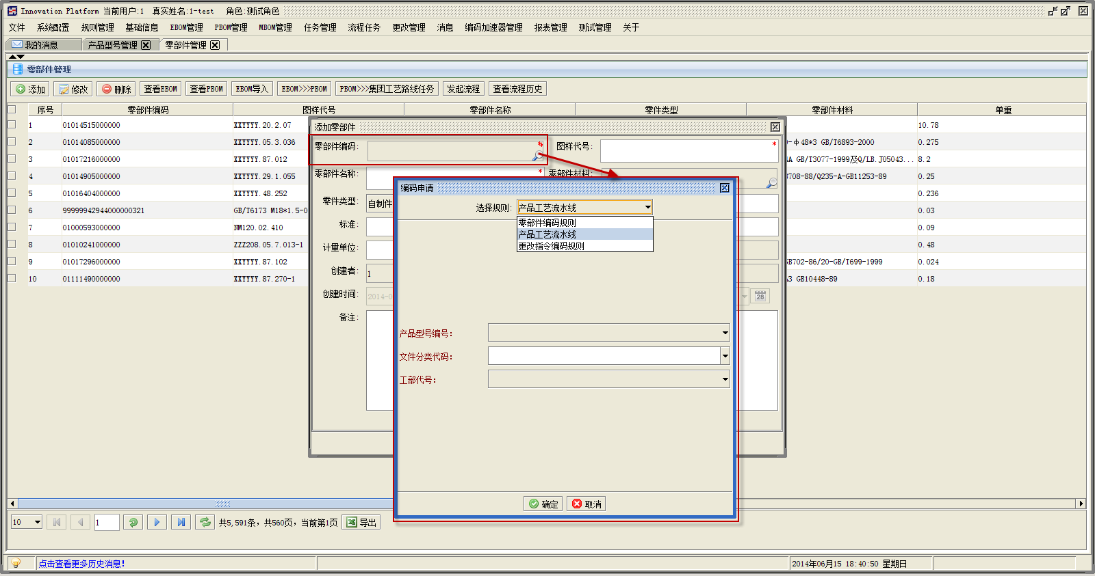
        - 实例应用2-只能选择同一部门下的用户
应用场景：集团工艺路线分配任务，只能将任务分配给同一部门人员
应用配置：
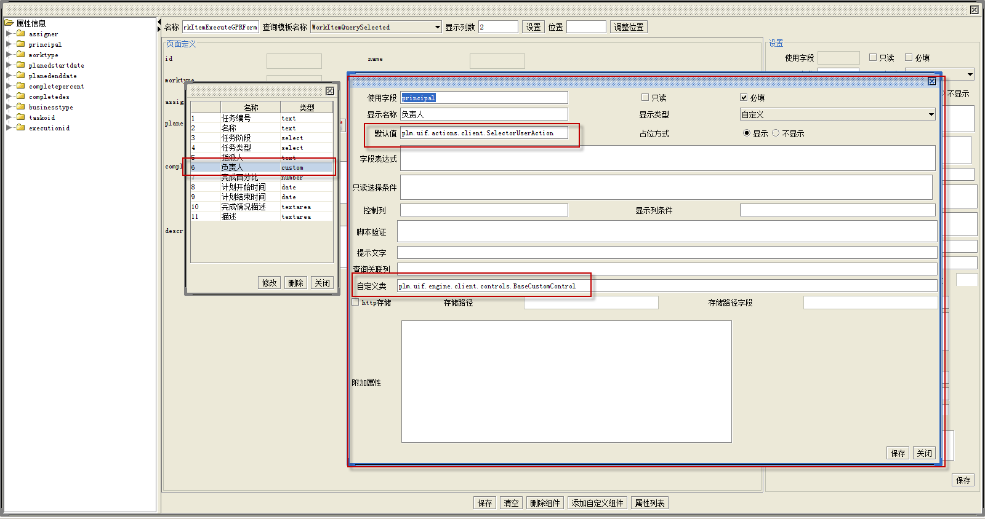
应用效果：
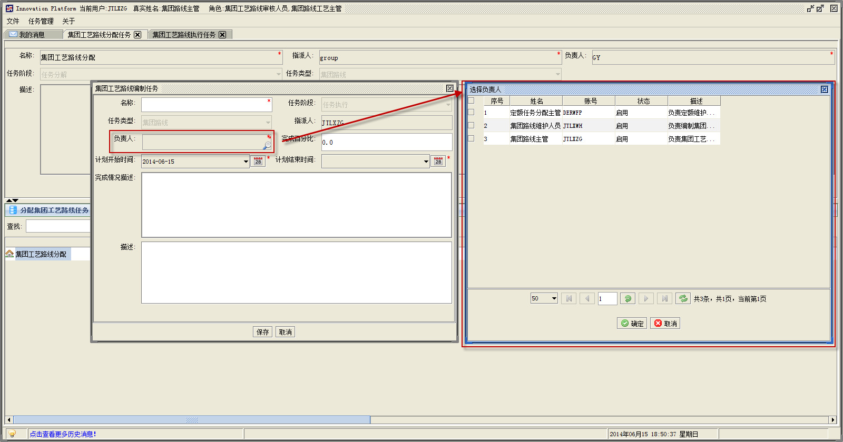
        - 实例应用3-集团工艺路线编制
应用场景：编制集团工艺路线，此编制过程完全是定制化扩展而
应用配置：
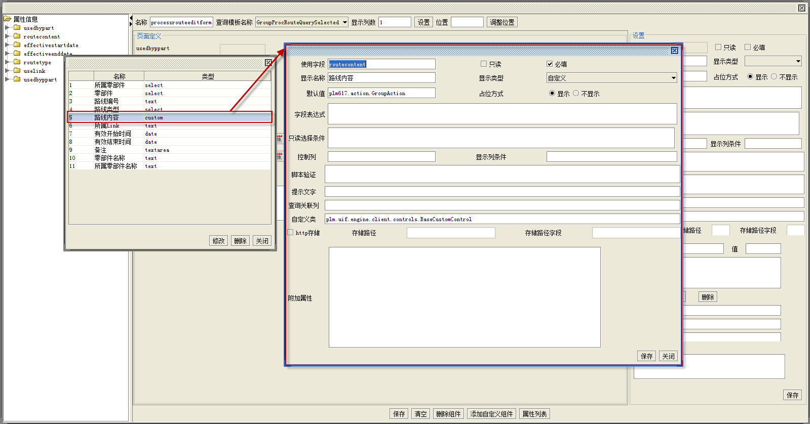
应用效果：
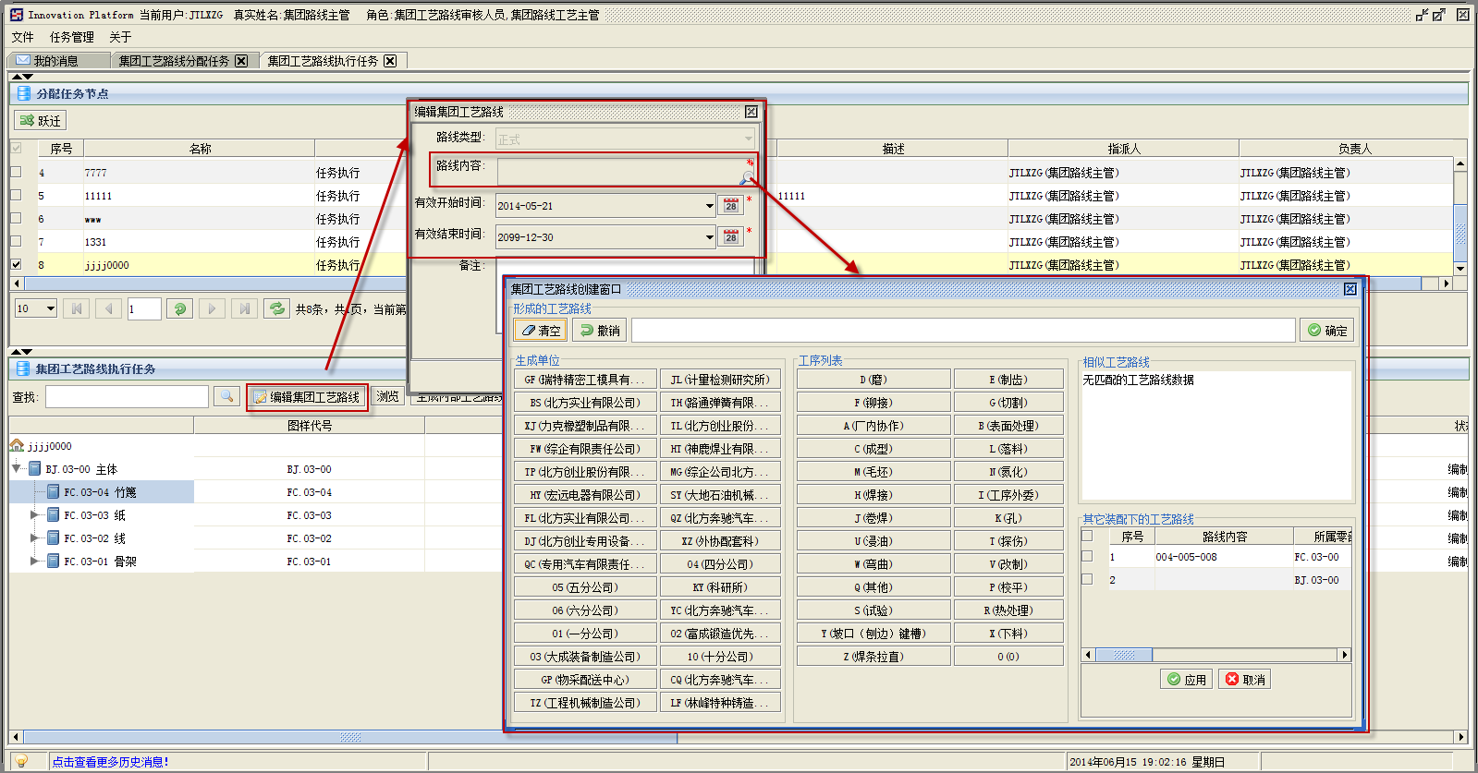
        - 实例应用4-已打开UILayoutPanel控制区的对象作为下列列表的数据源
适应场景：
在新建、修改数据的表单中，属性的取值需要使用从这些已经打开的‘主数据对象’中进行选择
配置步骤：
- 显示类型：‘下拉列表’
- 自定义类：
plm.uif.engine.client.combobox.TabInputDataProvider?btmname=changeorder&name=${name}&btm.ordertype=1
- 自定义类说明：
- 自定义完全限定名与参数之间使用？（问号）分隔
- 第组参数之间使用&分隔
- 参数名称与值之间使用=分隔
- 该类的格式与标准的URL格式一致

- 必填参数
btmname:业务类型名称，该值过滤各个已经打开的UILayoutPanel中，控制区中显示的主数据的业务类型与该参数值匹配，该主数据对象才可以做为下拉列表的数据被选择
name:下拉列表中，显示内容格式，如：${name}-${id}-${code}

- 可选参数：
btm.xxx：xxx是控制区中主数据的属性（valueMap中的key）
实例效果：从满足btmname的控制区数据进行二次过滤，支持多个过滤组合，如：btm.a=1$btm.b=2
用于二次过滤的参数使用btm.作为前缀

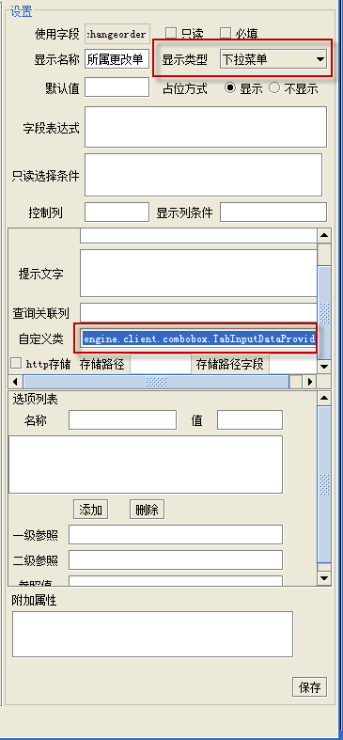

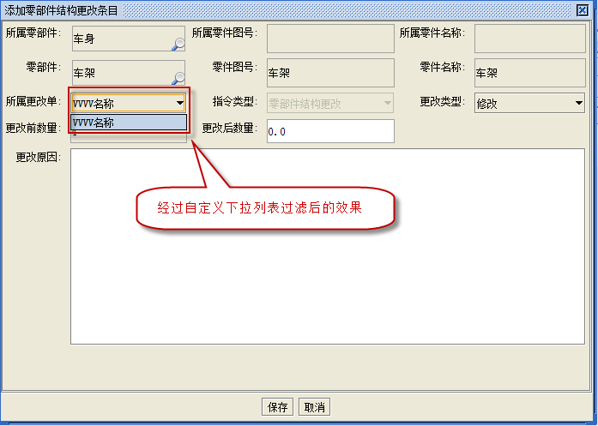

  - 功能设计

  - UI/界面设计

  - 数据模型设计

